Como usar o sistema da biblioteca:

Página acervo:

* Cadastrar livro - clique aqui
* Editar livro - clique aqui
* Apagar livro – clique aqui
* Emprestar Livro – clique aqui
* Emprestar Livro para aluno sem cadastro - clique aqui

Página dos livros emprestados:

* Mostrar todos alunos com X livro emprestado - clique aqui

Página alunos:

* Devolver Livro emprestado – clique aqui
* Cadastrar aluno – clique aqui
* Editar cadastro do aluno – clique aqui
* Apagar registro do aluno – clique aqui

Como cadastrar um livro:

1. 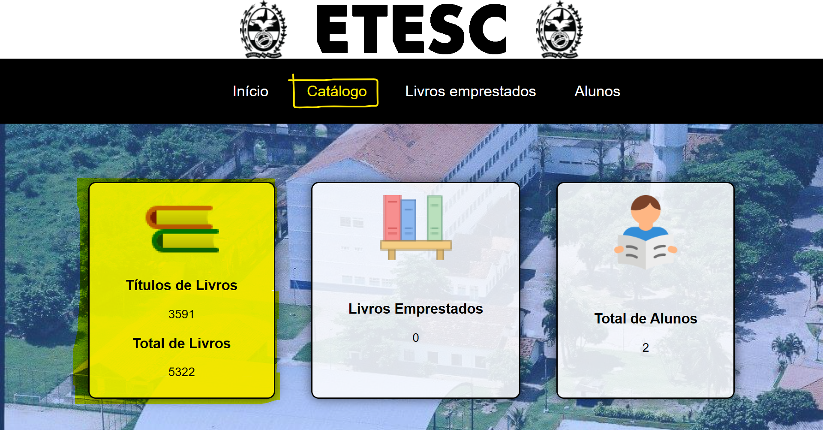
2. 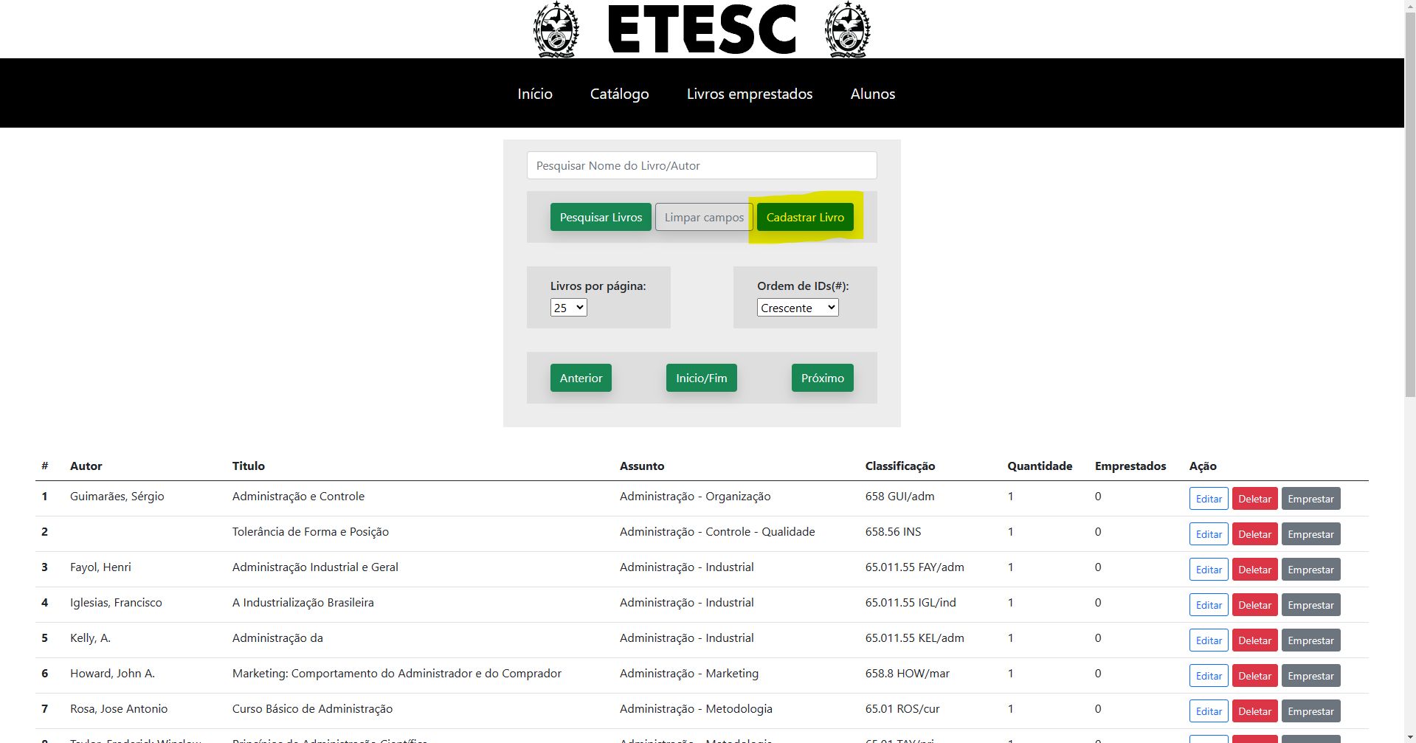
3. 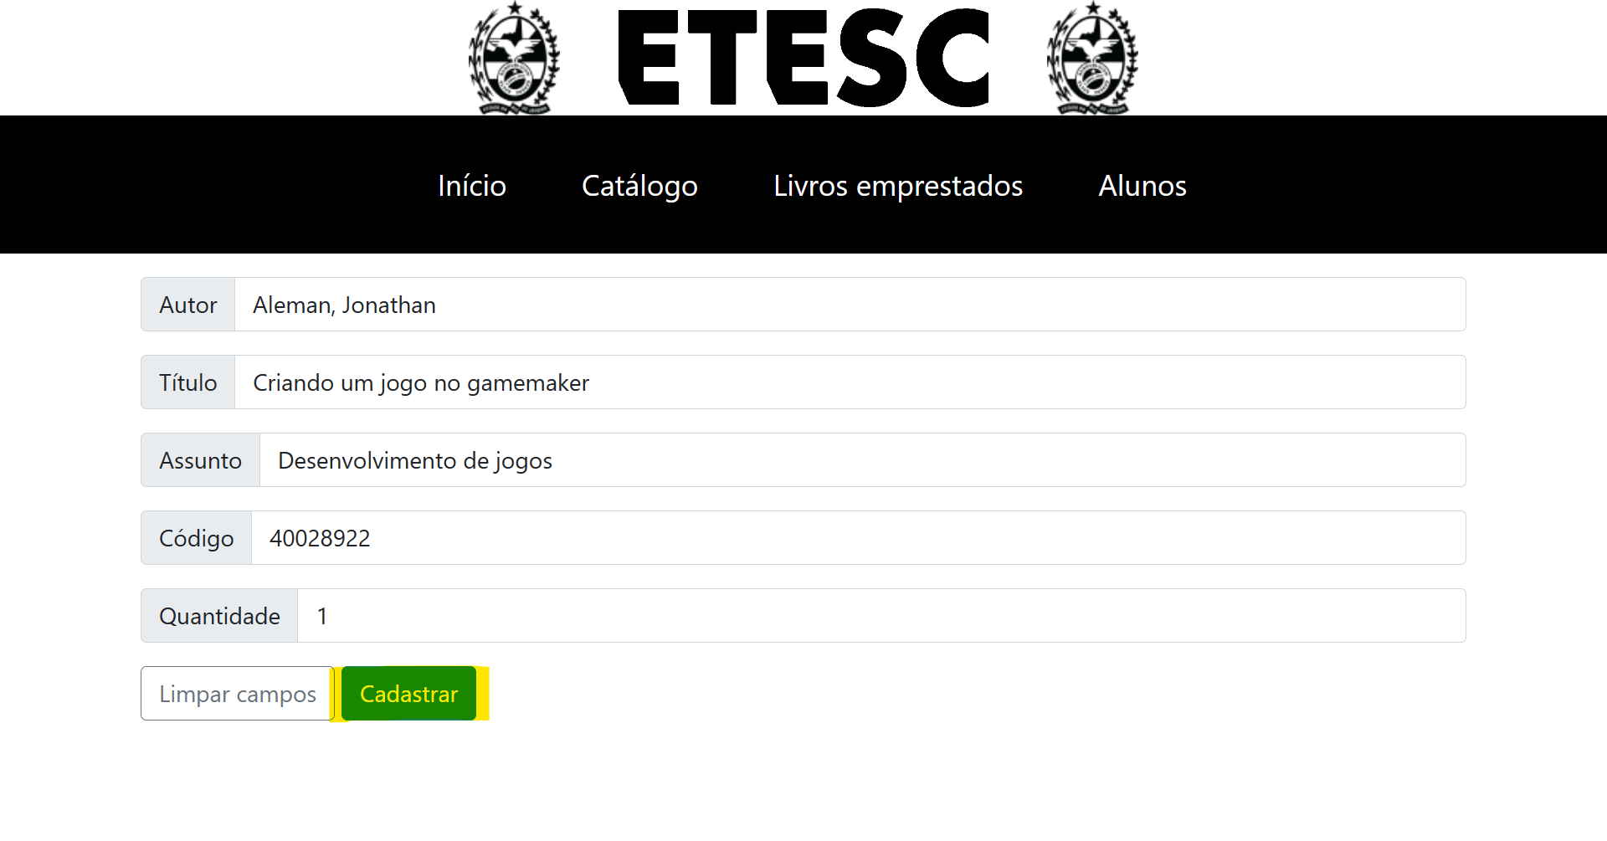
4. 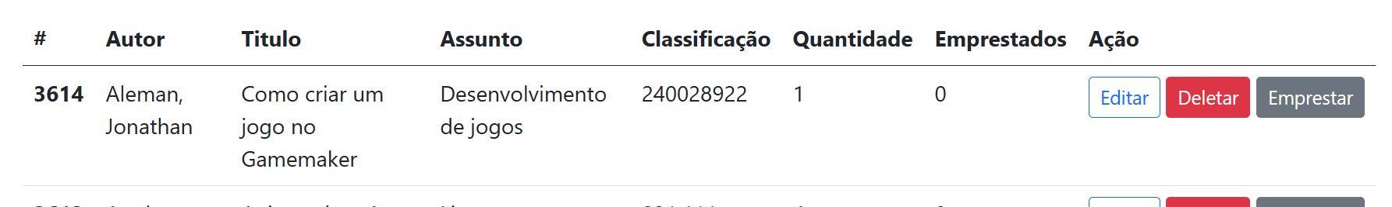

PRONTO 😊

Como editar um livro:

1. 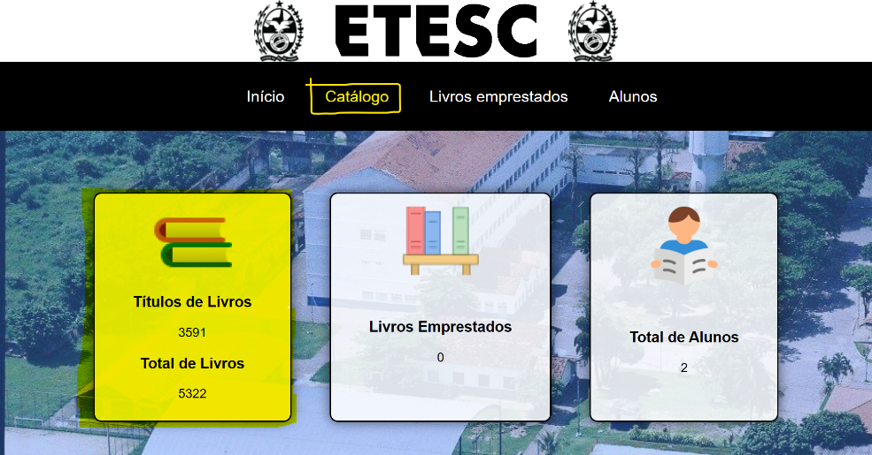
2. 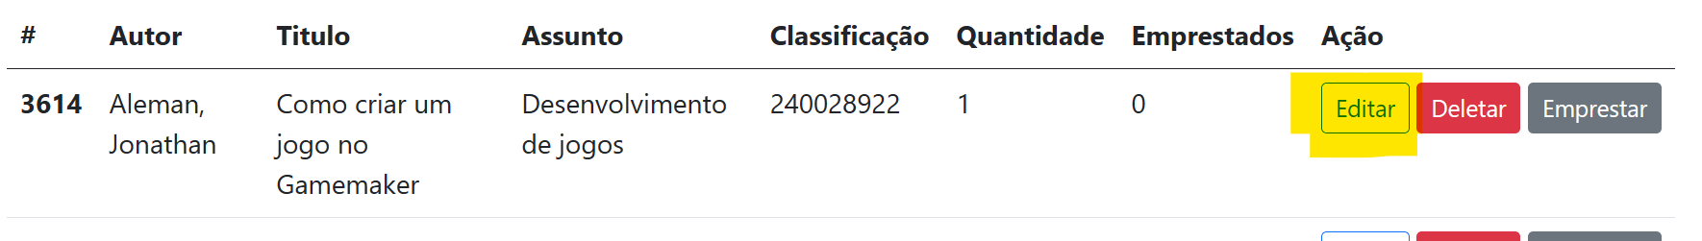
3. 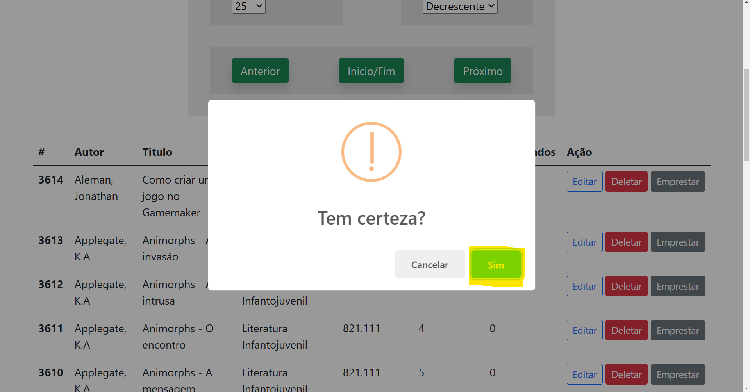
4. 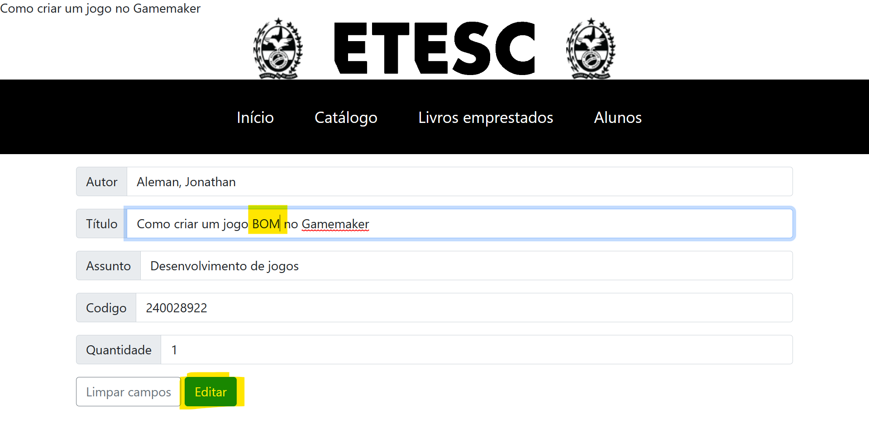
5. 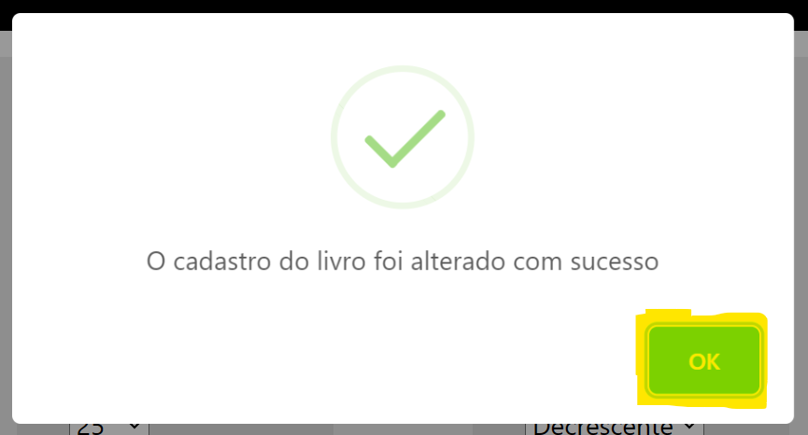
6. 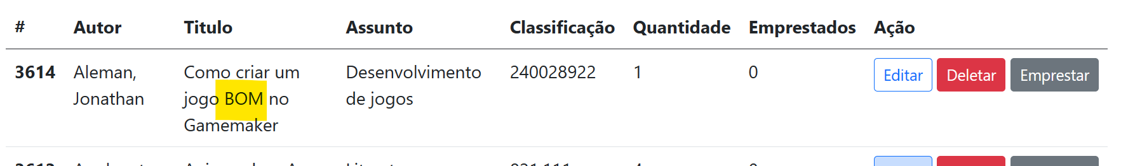

PRONTO 😊Como apagar um Livro:

1-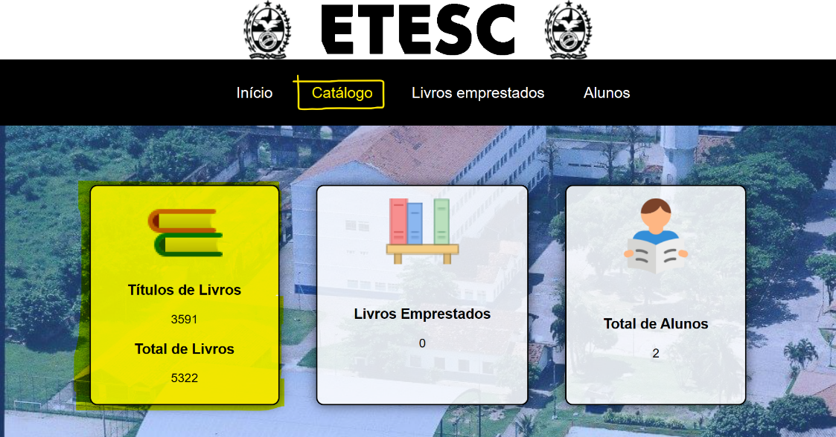

2-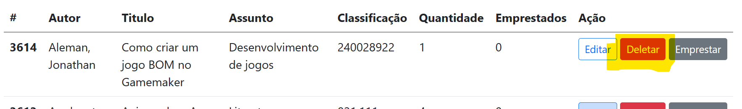

3-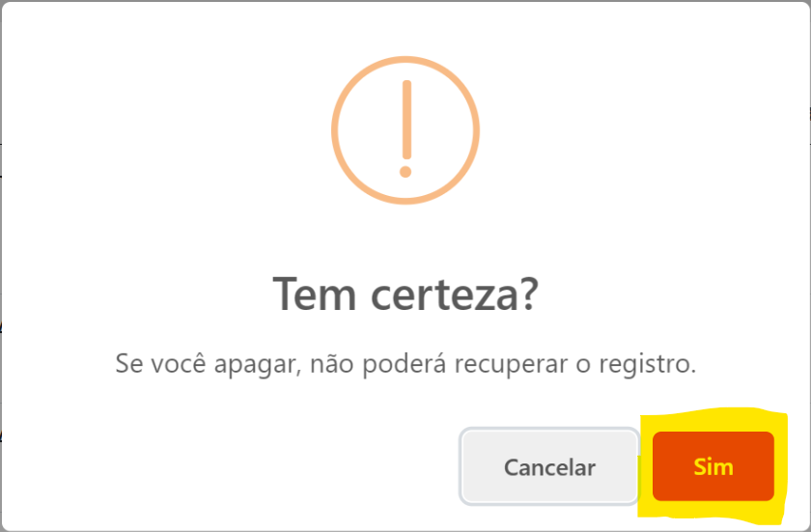

PRONTO 😊

Como emprestar um livro:

1-

2- 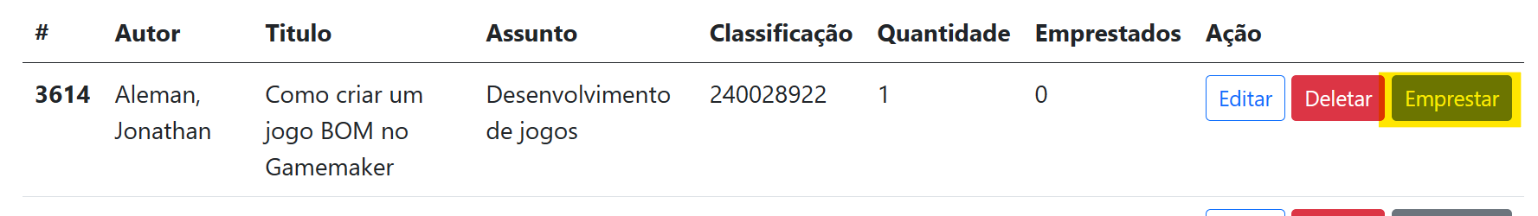

3-

4-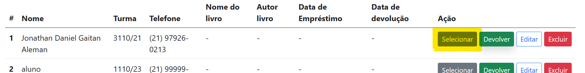

5-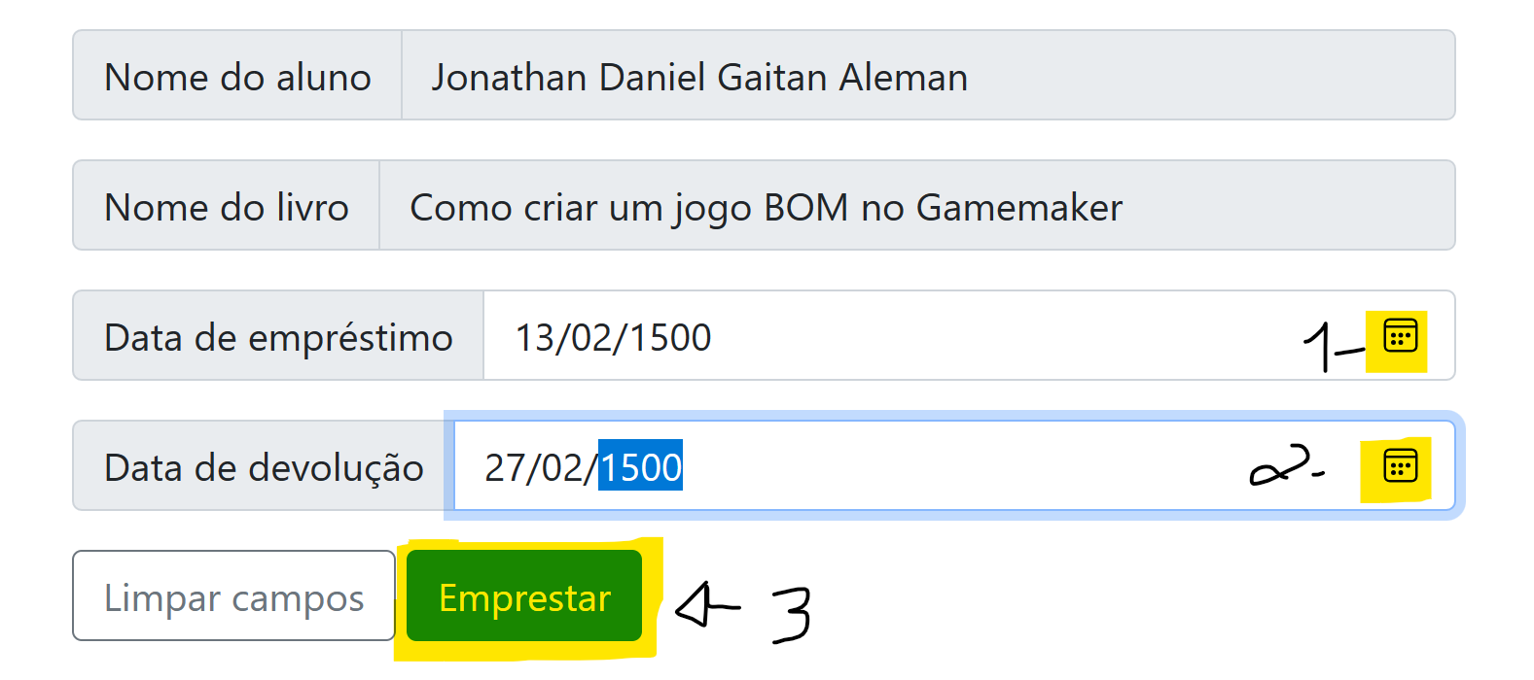

6-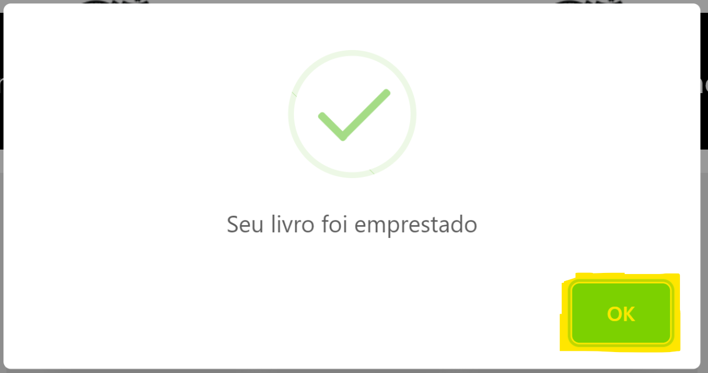

7-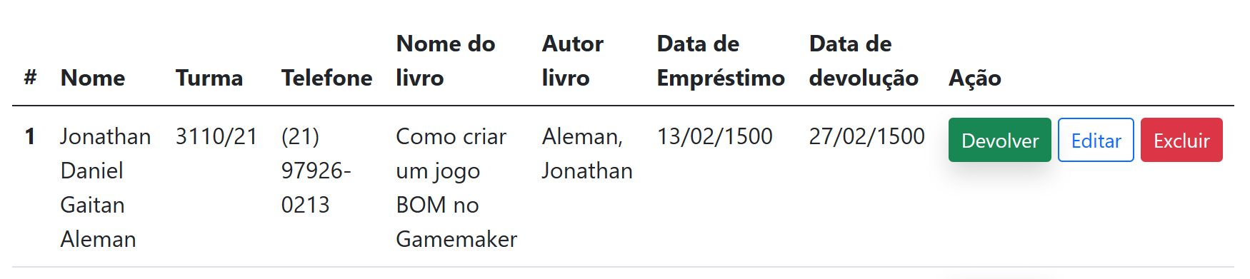

PRONTO 😊

Como emprestar um livro para um aluno sem cadastro:

1-

2- 

3-

4-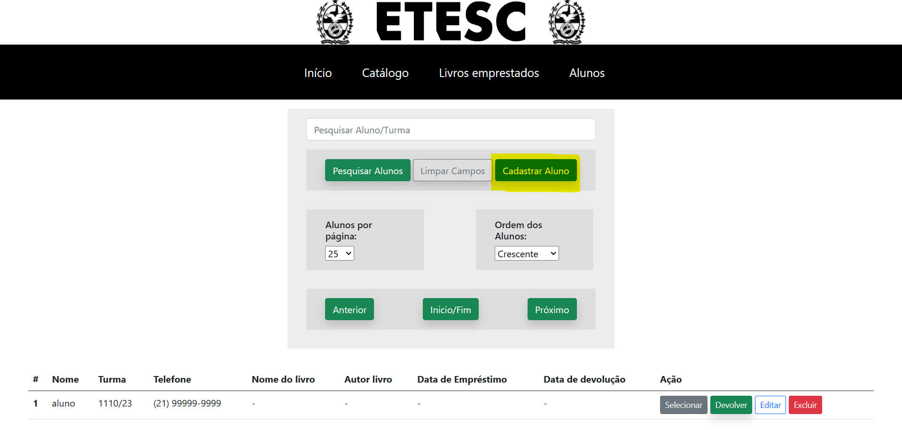

5- 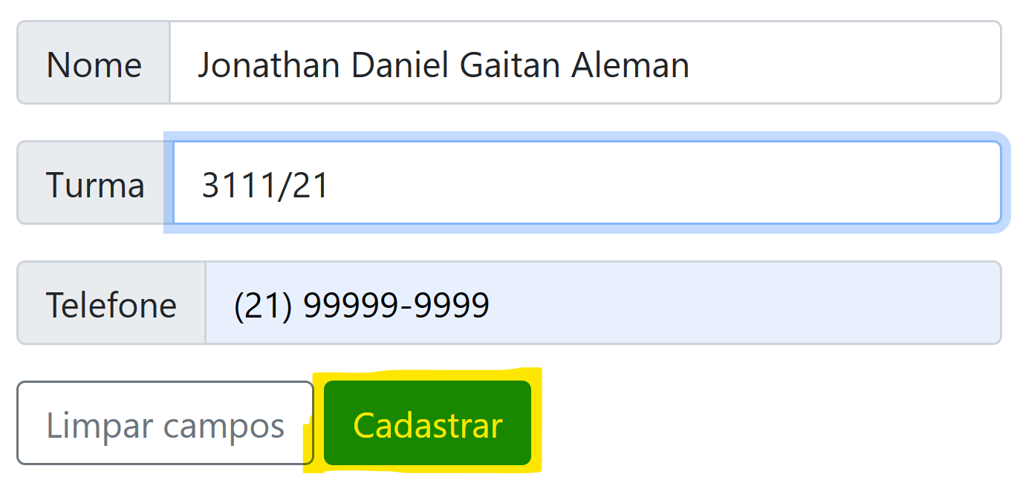

6-

7-

8-

9-

PRONTO 😊

Como mostrar todos alunos com X livro emprestado:

1- 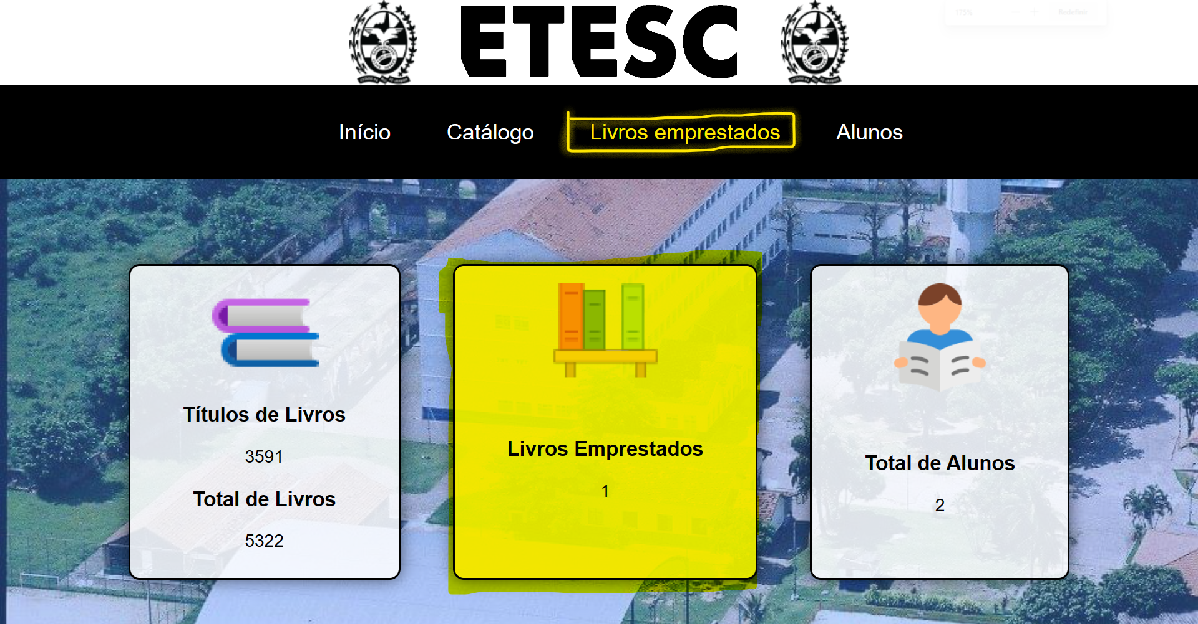

2- 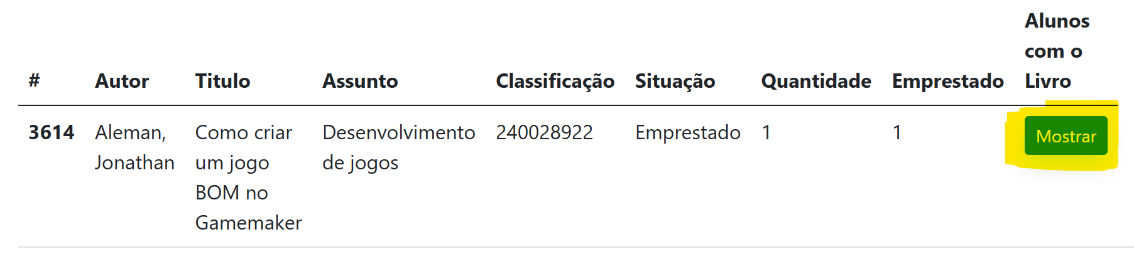

3- 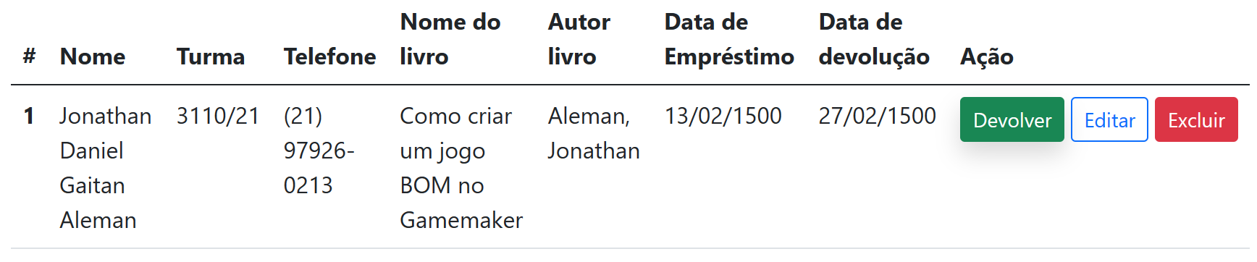

PRONTO 😊

Como devolver um livro emprestado:

1. 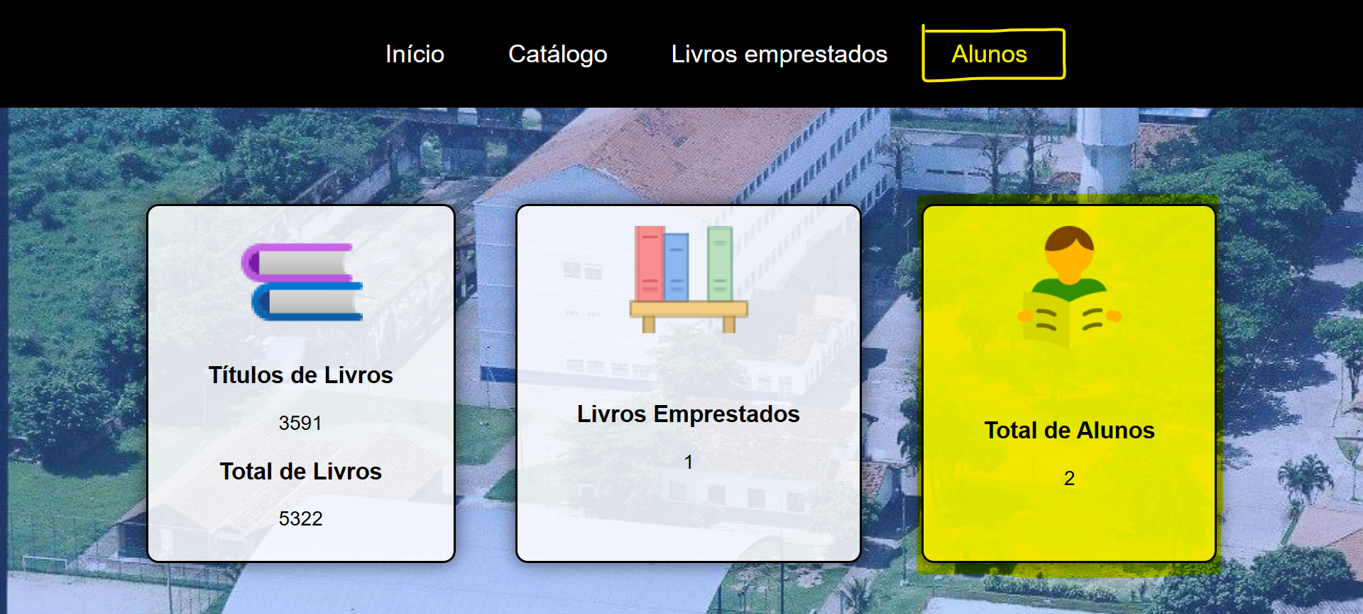
2. 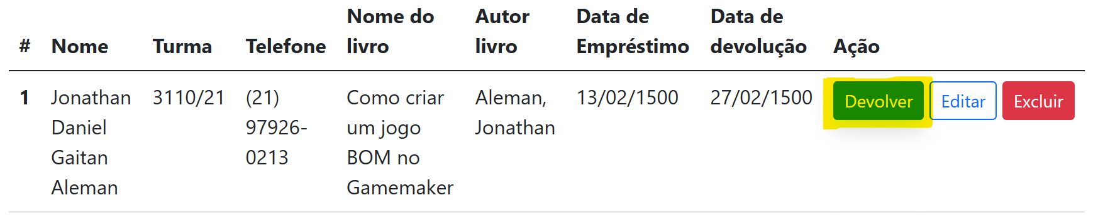
3. 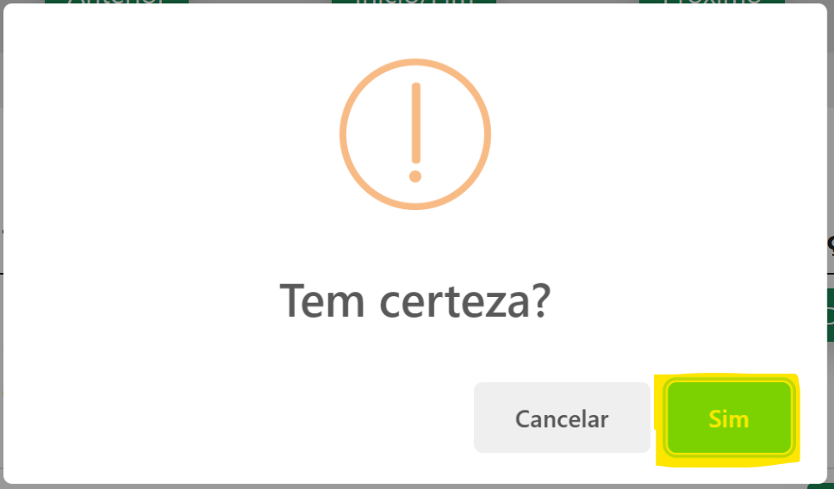
4. 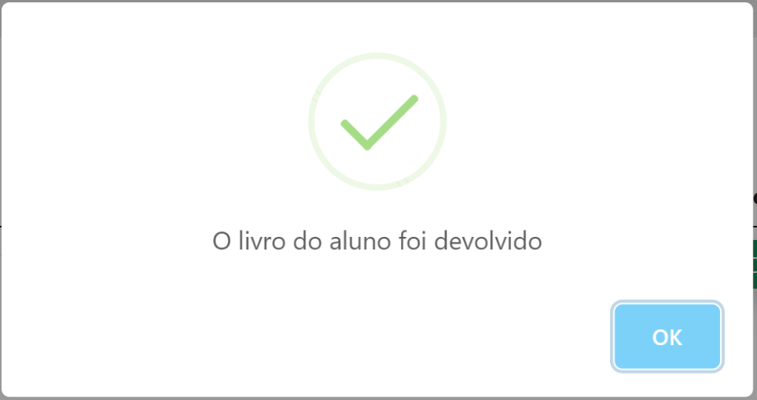

PRONTO 😊

Como cadastrar um aluno:

1. 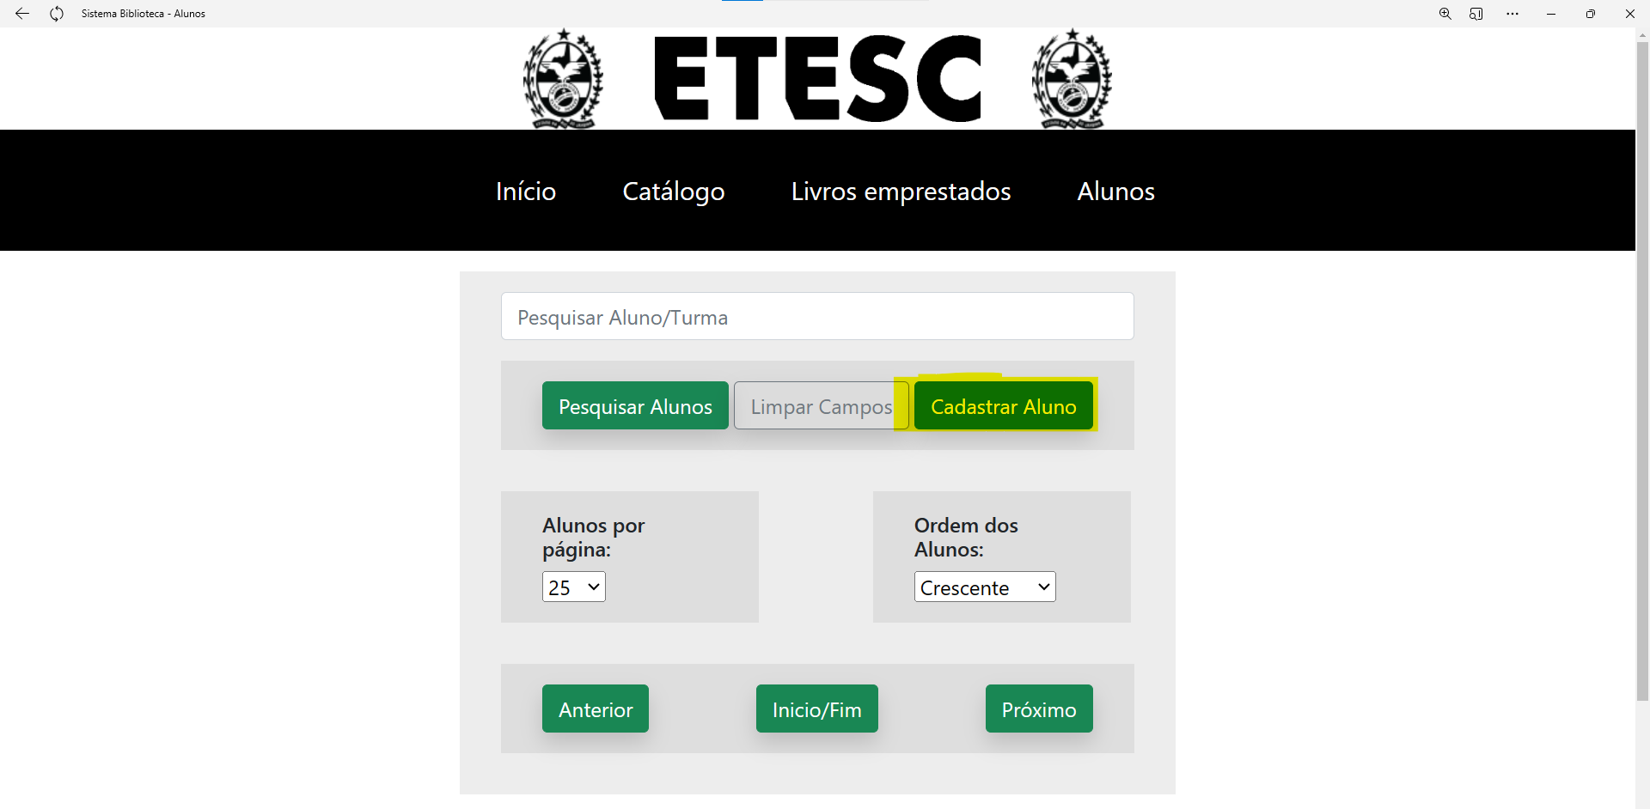
2. 
3. 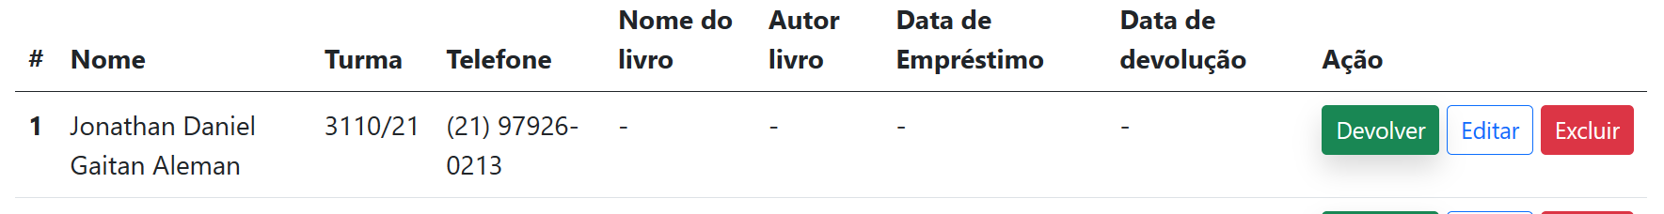

PRONTO 😊

Como editar o cadastro de um aluno:

1. 
2. 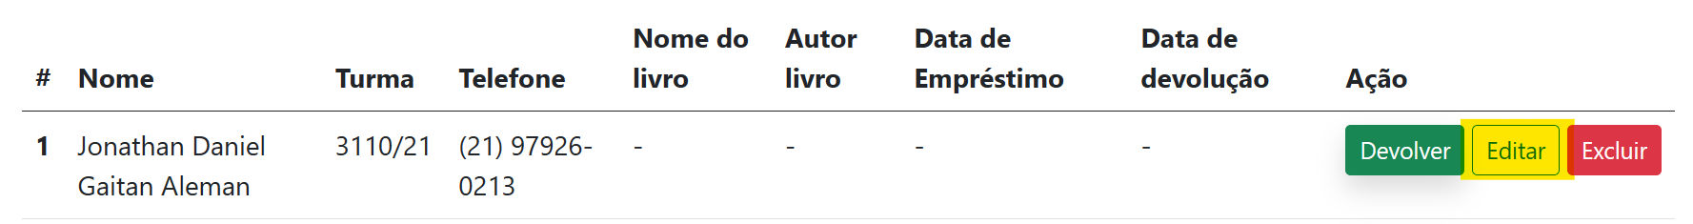
3. 
4. 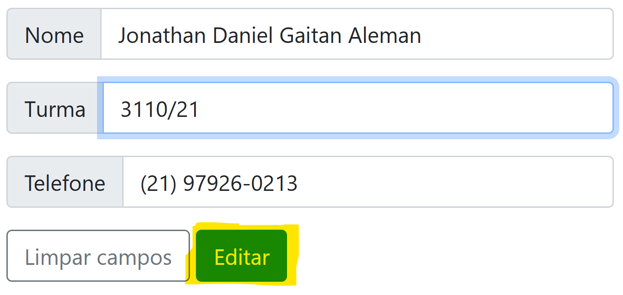
5. 

PRONTO 😊

Como apagar o registro de um aluno:

1. 
2. 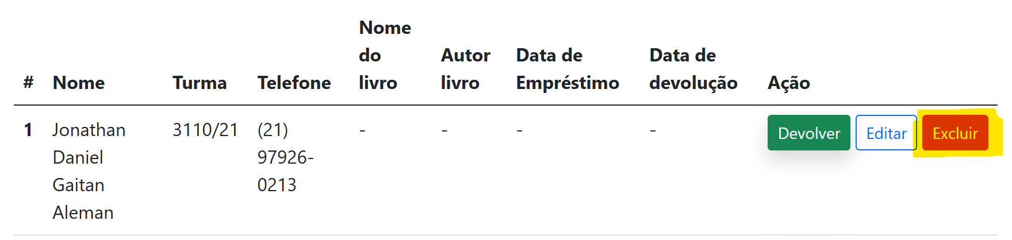

OBS: Apagar também devolve o livro

1. 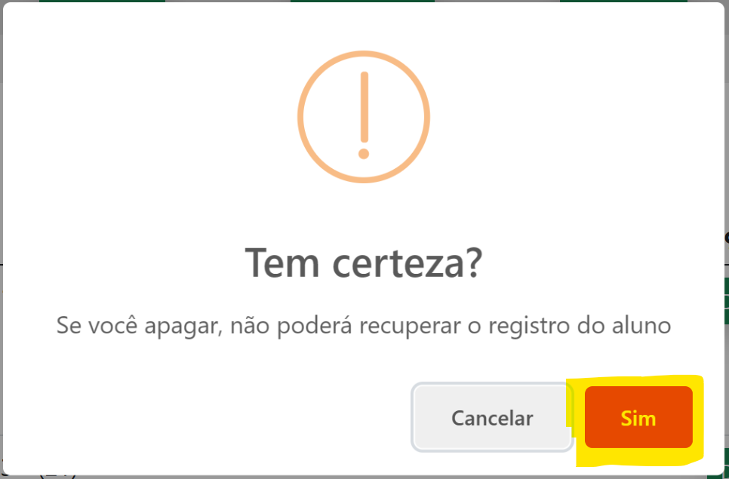
2. 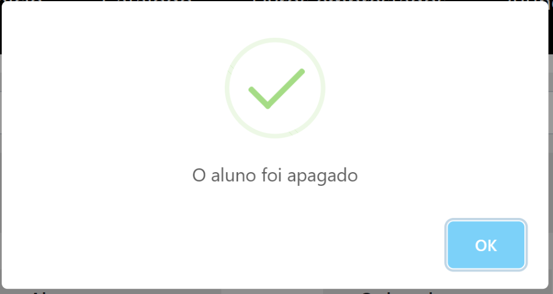

PRONTO 😊